# Proyecto taller III

1. **Describir en tablas y gráficos cinco variables métricas y cinco variables nominales.**

En la Tabla 1 se observa que la edad de 23 años es quien tiene mayor frecuencia, con un porcentaje valido de 16.5%, ya que 11 encuestados no pusieron su edad. También se observa que en la edad de 26 o menos componen un porcentaje de 52.2%.

Tabla 1

*Edad de los Encuestados*

|  |  |  |  |  |  |
| --- | --- | --- | --- | --- | --- |
|  | | | | | |
|  | | Frecuencia | Porcentaje | Porcentaje válido | Porcentaje acumulado |
|  | 21 | 2 | 1.6 | 1.7 | 1.7 |
| 22 | 7 | 5.6 | 6.1 | 7.8 |
| 23 | 19 | 15.1 | 16.5 | 24.3 |
| 24 | 12 | 9.5 | 10.4 | 34.8 |
| 25 | 11 | 8.7 | 9.6 | 44.3 |
| 26 | 9 | 7.1 | 7.8 | 52.2 |
| 27 | 9 | 7.1 | 7.8 | 60.0 |
| 28 | 4 | 3.2 | 3.5 | 63.5 |
| 29 | 6 | 4.8 | 5.2 | 68.7 |
| 30 | 11 | 8.7 | 9.6 | 78.3 |
| 31 | 7 | 5.6 | 6.1 | 84.3 |
| 32 | 5 | 4.0 | 4.3 | 88.7 |
| 33 | 2 | 1.6 | 1.7 | 90.4 |
| 34 | 1 | .8 | .9 | 91.3 |
| 35 | 1 | .8 | .9 | 92.2 |
| 36 | 1 | .8 | .9 | 93.0 |
| 39 | 1 | .8 | .9 | 93.9 |
| 41 | 1 | .8 | .9 | 94.8 |
| 42 | 2 | 1.6 | 1.7 | 96.5 |
| 44 | 3 | 2.4 | 2.6 | 99.1 |
| 46 | 1 | .8 | .9 | 100.0 |
| Total | 115 | 91.3 | 100.0 |  |
|  | P. Sistema | 11 | 8.7 |  |  |
| Total | | 126 | 100.0 |  |  |



En la Tabla 2 se observa que el 60.8% no tiene dependientes mientras que el 1.7% tiene 4 dependientes.

Tabla 2

*Personas dependientes de ti*

|  |  |  |  |  |  |
| --- | --- | --- | --- | --- | --- |
|  | | | | | |
|  | | Frecuencia | Porcentaje | Porcentaje válido | Porcentaje acumulado |
|  | 0 | 73 | 57.9 | 60.8 | 60.8 |
| 1 | 21 | 16.7 | 17.5 | 78.3 |
| 2 | 17 | 13.5 | 14.2 | 92.5 |
| 3 | 7 | 5.6 | 5.8 | 98.3 |
| 4 | 2 | 1.6 | 1.7 | 100.0 |
| Total | 120 | 95.2 | 100.0 |  |
|  | Perdidos Sistema | 6 | 4.8 |  |  |
| Total | | 126 | 100.0 |  |  |



En la Tabla 3 se observa que el 45.8% de los hogares tienen dos personas que contribuyen al sostenimiento del hogar.

Tabla 3

*Miembros que contribuyen al sostenimiento del hogar*

|  |  |  |  |  |  |
| --- | --- | --- | --- | --- | --- |
|  | | Frecuencia | Porcentaje | Porcentaje válido | Porcentaje acumulado |
|  | 1 | 41 | 32.5 | 34.2 | 34.2 |
| 2 | 55 | 43.7 | 45.8 | 80.0 |
| 3 | 18 | 14.3 | 15.0 | 95.0 |
| 4 | 4 | 3.2 | 3.3 | 98.3 |
| 5 | 1 | .8 | .8 | 99.2 |
| 6 | 1 | .8 | .8 | 100.0 |
| Total | 120 | 95.2 | 100.0 |  |
| Perdidos | Sistema | 6 | 4.8 |  |  |
| Total | | 126 | 100.0 |  |  |

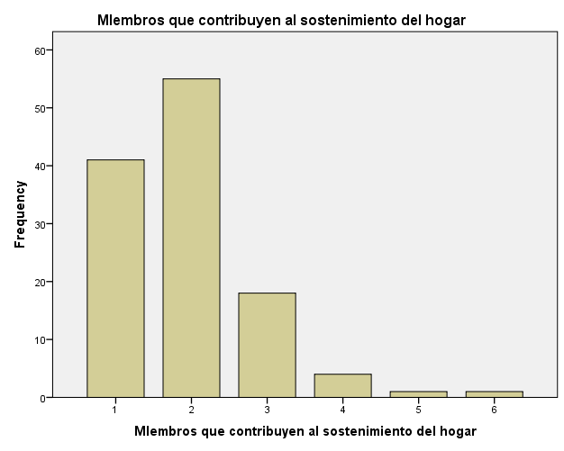

En la Tabla 4 se observa que el 13.5% tiene un 94 de promedio de las licenciaturas.

Tabla 4

Promedio de la Licenciatura

|  |  |  |  |  |  |
| --- | --- | --- | --- | --- | --- |
|  | | Frecuencia | Porcentaje | Porcentaje válido | Porcentaje acumulado |
|  | 80 | 4 | 3.2 | 3.8 | 3.8 |
| 82 | 1 | .8 | 1.0 | 4.8 |
| 83 | 2 | 1.6 | 1.9 | 6.7 |
| 84 | 1 | .8 | 1.0 | 7.7 |
| 85 | 2 | 1.6 | 1.9 | 9.6 |
| 86 | 2 | 1.6 | 1.9 | 11.5 |
| 87 | 2 | 1.6 | 1.9 | 13.5 |
| 88 | 2 | 1.6 | 1.9 | 15.4 |
| 89 | 5 | 4.0 | 4.8 | 20.2 |
| 90 | 10 | 7.9 | 9.6 | 29.8 |
| 91 | 6 | 4.8 | 5.8 | 35.6 |
| 92 | 13 | 10.3 | 12.5 | 48.1 |
| 93 | 6 | 4.8 | 5.8 | 53.8 |
| 94 | 14 | 11.1 | 13.5 | 67.3 |
| 95 | 11 | 8.7 | 10.6 | 77.9 |
| 96 | 2 | 1.6 | 1.9 | 79.8 |
| 97 | 8 | 6.3 | 7.7 | 87.5 |
| 98 | 7 | 5.6 | 6.7 | 94.2 |
| 99 | 6 | 4.8 | 5.8 | 100.0 |
| Total | 104 | 82.5 | 100.0 |  |
|  | Perdidos sistema | 22 | 17.5 |  |  |
| Total | | 126 | 100.0 |  |  |

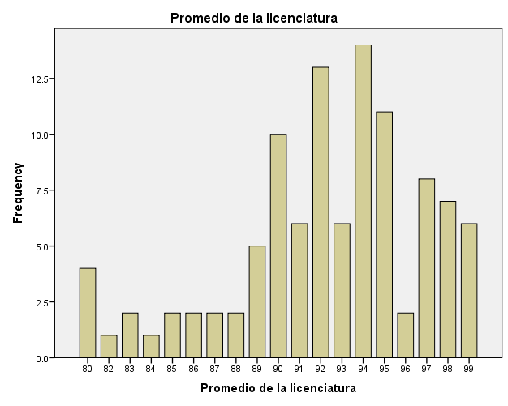

En la Tabla 5 se observa que el número de horas promedio laborales en la semana es de 30 horas siendo 19.5% el porcentaje de mayor valor.

Tabla 5

*Número de horas promedio laboradas en la semana*

|  |  |  |  |  |  |
| --- | --- | --- | --- | --- | --- |
|  | | Frecuencia | Porcentaje | Porcentaje válido | Porcentaje acumulado |
|  | 5 | 1 | .8 | 1.2 | 1.2 |
| 6 | 1 | .8 | 1.2 | 2.4 |
| 8 | 1 | .8 | 1.2 | 3.7 |
| 10 | 1 | .8 | 1.2 | 4.9 |
| 14 | 1 | .8 | 1.2 | 6.1 |
| 15 | 1 | .8 | 1.2 | 7.3 |
| 19 | 1 | .8 | 1.2 | 8.5 |
| 20 | 12 | 9.5 | 14.6 | 23.2 |
| 24 | 1 | .8 | 1.2 | 24.4 |
| 25 | 13 | 10.3 | 15.9 | 40.2 |
| 27 | 1 | .8 | 1.2 | 41.5 |
| 28 | 1 | .8 | 1.2 | 42.7 |
| 30 | 16 | 12.7 | 19.5 | 62.2 |
| 31 | 1 | .8 | 1.2 | 63.4 |
| 32 | 2 | 1.6 | 2.4 | 65.9 |
| 35 | 3 | 2.4 | 3.7 | 69.5 |
| 36 | 2 | 1.6 | 2.4 | 72.0 |
| 38 | 1 | .8 | 1.2 | 73.2 |
| 40 | 13 | 10.3 | 15.9 | 89.0 |
| 42 | 2 | 1.6 | 2.4 | 91.5 |
| 45 | 1 | .8 | 1.2 | 92.7 |
| 48 | 1 | .8 | 1.2 | 93.9 |
| 49 | 1 | .8 | 1.2 | 95.1 |
| 50 | 1 | .8 | 1.2 | 96.3 |
| 52 | 1 | .8 | 1.2 | 97.6 |
| 59 | 1 | .8 | 1.2 | 98.8 |
| 72 | 1 | .8 | 1.2 | 100.0 |
| Total | 82 | 65.1 | 100.0 |  |
|  | Perdidos Sistemas | 44 | 34.9 |  |  |
| Total | | 126 | 100.0 |  |  |

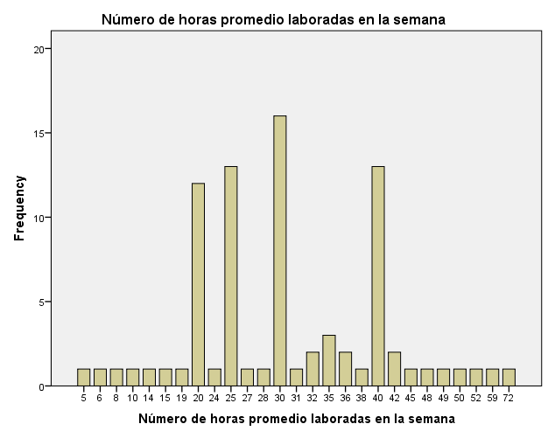

**Variables nominales**

En la Table 6 se observa que el 52.4% de los encuestados son de género femenino y el 47.6% son hombres.

Tabla 6

*Genero de los encuestados*

|  |  |  |  |  |  |
| --- | --- | --- | --- | --- | --- |
|  | | Frequency | Percent | Valid Percent | Cumulative Percent |
|  | Masculino | 60 | 47.6 | 47.6 | 47.6 |
| Femenino | 66 | 52.4 | 52.4 | 100.0 |
| Total | 126 | 100.0 | 100.0 |  |

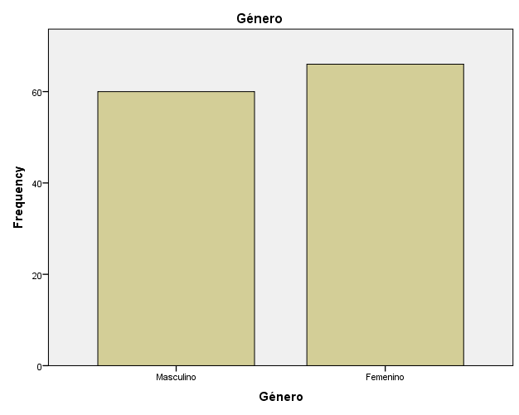

En la Tabla 7 se observa que un 57.1 de los encuestados son solteros, mientras que un porcentaje equivalente a .8% son divorciados.

Tabla 7

*Estado civil*

|  |  |  |  |  |  |
| --- | --- | --- | --- | --- | --- |
|  | | Frequency | Percent | Valid Percent | Cumulative Percent |
|  | Soltero | 72 | 57.1 | 57.1 | 57.1 |
| Casado | 53 | 42.1 | 42.1 | 99.2 |
| Divorciado | 1 | .8 | .8 | 100.0 |
| Total | 126 | 100.0 | 100.0 |  |

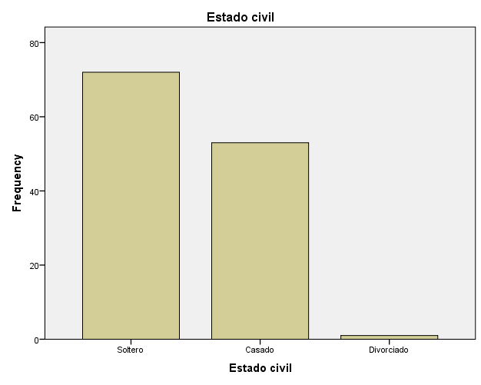

En la Tabla 8 se observa que el 54.8% de las personas encuestadas ocupan viviendas rentadas y solo un 3.2% en las viviendas prestadas.

Tabla 8

*Vivienda en la que viven*

|  |  |  |  |  |  |
| --- | --- | --- | --- | --- | --- |
|  | | Frequency | Percent | Valid Percent | Cumulative Percent |
|  | Rentada | 69 | 54.8 | 54.8 | 54.8 |
| Propiedad familiar, aun se está pagando | 19 | 15.1 | 15.1 | 69.8 |
| Propiedadfamiliar, pagada | 34 | 27.0 | 27.0 | 96.8 |
| Prestada | 4 | 3.2 | 3.2 | 100.0 |
| Total | 126 | 100.0 | 100.0 |  |

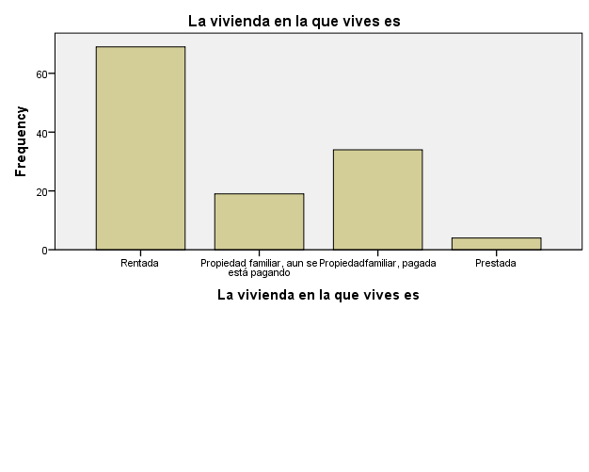

En la Tabla 9 se observa que el 97.6% de los individuos encuestados tienen acceso al teléfono mientras que solo un 2.4% carece del mismo.

Tabla 9

*Teléfono fijo o celular*

|  |  |  |  |  |  |
| --- | --- | --- | --- | --- | --- |
|  | | Frequency | Percent | Valid Percent | Cumulative Percent |
|  | Si | 123 | 97.6 | 97.6 | 97.6 |
| No | 3 | 2.4 | 2.4 | 100.0 |
| Total | 126 | 100.0 | 100.0 |  |

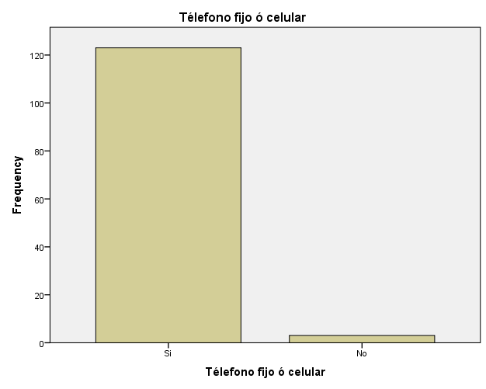

En la tabla 10 observamos que el 88.0% tiene aseso a la computadora mientras que solo un 12.0% no tiene aseso.

Tabla 10

*Computadora*

|  |  |  |  |  |  |
| --- | --- | --- | --- | --- | --- |
|  | | Frequency | Percent | Valid Percent | Cumulative Percent |
|  | SI | 110 | 87.3 | 88.0 | 88.0 |
| No | 15 | 11.9 | 12.0 | 100.0 |
| Total | 125 | 99.2 | 100.0 |  |
|  | Mysing System | 1 | .8 |  |  |
| Total | | 126 | 100.0 |  |  |

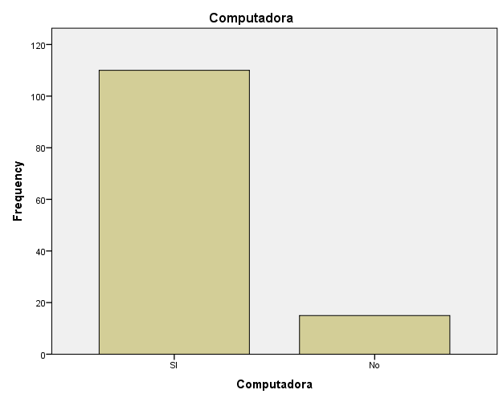

1. **Elaborar cuatro tablas cruzadas.**

En la Tabla 11 se encuentra cuantos hombres son solteros (55%), casados (45.0) y divorciados (0%). Al igual que cuantas mujeres son solteras (59.1%), casadas (39.4%) y divorciadas (1.5%).

Tabla 11

*Género y estado civil*

|  |  |  |  |  |  |  |
| --- | --- | --- | --- | --- | --- | --- |
|  | | | Estado civil | | | Total |
| Soltero | Casado | Divorciado |
| Género | Masculino | Count | 33 | 27 | 0 | 60 |
| % within Género | 55.0% | 45.0% | 0.0% | 100.0% |
| Femenino | Count | 39 | 26 | 1 | 66 |
| % within Género | 59.1% | 39.4% | 1.5% | 100.0% |
| Total | | Count | 72 | 53 | 1 | 126 |
| % within Género | 57.1% | 42.1% | 0.8% | 100.0% |

En la tabla 12 podemos observar que el 68% son de género masculino son internos y que el 32% tienen residencia externos. El 45% son internas y de género femenino y el 55% son externos.

Tabla 12

*Genero y residencia de los participantes*

|  |  |  |  |  |  |
| --- | --- | --- | --- | --- | --- |
|  | | | residencia | | Total |
| Interno | Externo |
| Genero | Masculino | Recuento | 17 | 8 | 25 |
| % dentro de Genero | 68.0% | 32.0% | 100.0% |
| Femenino | Recuento | 9 | 11 | 20 |
| % dentro de Genero | 45.0% | 55.0% | 100.0% |
| Total | | Recuento | 26 | 19 | 45 |
| % dentro de Genero | 57.8% | 42.2% | 100.0% |

En la Tabla 13 se observa que el 53% de los encuestados son de género masculino y viven en una casa rentada, y que el 26% viven en una propiedad familiar pagadas y solo un 5.0% viven en propiedad prestada. A su vez se observa que dentro del género femenino que es un 56.1% viven en casa rentada, 27.3% viven en propiedad familiar pagada y solo un 1.5% viven en propiedad prestada.

Tabla 13

*La vivienda en la que viven y el género de los participantes*

|  |  |  |  |  |  |  |  |
| --- | --- | --- | --- | --- | --- | --- | --- |
|  | | | La vivienda en la que vives es | | | | Total |
| Rentada | Propiedad familiar, aun se está pagando | Propiedadfamiliar, pagada | Prestada |
| Género | Masculino | Recuento | 32 | 9 | 16 | 3 | 60 |
| % dentro de Género | 53.3% | 15.0% | 26.7% | 5.0% | 100.0% |
| Femenino | Recuento | 37 | 10 | 18 | 1 | 66 |
| % dentro de Género | 56.1% | 15.2% | 27.3% | 1.5% | 100.0% |
| Total | | Recuento | 69 | 19 | 34 | 4 | 126 |
| % dentro de Género | 54.8% | 15.1% | 27.0% | 3.2% | 100.0% |

En la Tabla 14 se observa que el 100% de los encuestados del genero masculino tienen aseso al servicio de teléfono y que solo un 95.5% del genero femenino tiene aseso al mismo servicio.

Tabla 14

*Teléfono fijo y genero de los participantes*

|  |  |  |  |  |  |
| --- | --- | --- | --- | --- | --- |
|  | | | Télefono fijo ó celular | | Total |
| Si | No |
| Género | Masculino | Recuento | 60 | 0 | 60 |
| % dentro de Género | 100.0% | 0.0% | 100.0% |
| Femenino | Recuento | 63 | 3 | 66 |
| % dentro de Género | 95.5% | 4.5% | 100.0% |
| Total | | Recuento | 123 | 3 | 126 |
| % dentro de Género | 97.6% | 2.4% | 100.0% |

1. **Hacer tres ejemplos de correlación.**

*Ejemplo 1*

*Hi= Existe relación significativa entre los conocimientos dados por la universidad (CON1) y los conocimientos que se ocupan en el campo laboral.*

*Ho= No existe relación significativa entre los conocimientos dados por la universidad (CON1) y los conocimientos que se ocupan en el campo laboral.*

En la Tabla 15 de normalidad se observa que las significaciones para CON 1 y Con 2 es igual a .200, como este valor es mayo a 0.05 las distribuciones son normales.

Tabla 15

*Pruebas de Normalidad*

|  |  |  |  |  |  |  |  |
| --- | --- | --- | --- | --- | --- | --- | --- |
|  | Kolmogorov-Smirnova | | | Shapiro-Wilk | | | |
| Estadístico | gl | Sig. | Estadístico | gl | Sig. |
| con1 | .049 | 111 | .200* | .986 | 111 | .309 |
| con2 | .066 | 111 | .200* | .985 | 111 | .228 |

En la Tabla 16 de correlación se observa que la correlación de Pearson es .291 (correlación moderada) y la probabilidad = a .002. Como el valor de probabilidad es menor a .005 la relación es significativa, aunque no es tan fuerte.

Tabla 16

Correlación

|  |  |  |  |
| --- | --- | --- | --- |
|  | | | |
|  | | con1 | con2 |
| con1 | Correlación de Pearson | 1 | .291** |
| Sig. (bilateral) |  | .002 |
| N | 118 | 111 |
| con2 | Correlación de Pearson | .291** | 1 |
| Sig. (bilateral) | .002 |  |
| N | 111 | 111 |

*Ejemplo 2*

*Ho= No existe relación significativa entre los conocimientos dados por la universidad (HAB1) y los conocimientos que se ocupan en el campo laboral.*

En la Tabla 17 de normalidad se observa que las significaciones para CON 1 y Con 2 no son normales .066 y .012, como este valor es menor a 0.05 las distribuciones no son normales.

Tabla 17

*Pruebas de Normalidad*

|  |  |  |  |  |  |  |
| --- | --- | --- | --- | --- | --- | --- |
|  | Kolmogorov-Smirnova | | | Shapiro-Wilk | | |
| Estadístico | gl | Sig. | Estadístico | gl | Sig. |
| hab1 | .081 | 114 | .066 | .975 | 114 | .029 |
| hab2 | .096 | 114 | .012 | .944 | 114 | .000 |

En la Tabla 18 de correlación se observa que la correlación de Spearman .246 (correlación moderada) y la probabilidad = a .008. Como el valor de probabilidad es menor a .005 la relación es significativa, aunque no es tan fuerte.

Tabla 18

*Correlación*

|  |  |  |  |  |
| --- | --- | --- | --- | --- |
|  | | | hab1 | hab2 |
| Rho de Spearman | hab1 | Coeficiente de correlación | 1.000 | .246** |
| Sig. (bilateral) | . | .008 |
| N | 120 | 114 |
| hab2 | Coeficiente de correlación | .246** | 1.000 |
| Sig. (bilateral) | .008 | . |
| N | 114 | 115 |
| **. La correlación es significativa en el nivel 0,01 (bilateral). | | | | |

*Ejemplo 3*

*Ho= No existe relación significativa entre los conocimientos dados por la universidad (act1) y los conocimientos que se ocupan en el campo laboral.*

En la Tabla 19 de normalidad se observa que las significaciones para Act 1 y Act 2 no son normales .000 y .000, como este valor es menor a 0.05 las distribuciones no son normales.

Tabla 19

*Pruebas de Normalidad*

|  |  |  |  |  |  |  |
| --- | --- | --- | --- | --- | --- | --- |
|  | Kolmogorov-Smirnova | | | Shapiro-Wilk | | |
| Estadístico | gl | Sig. | Estadístico | gl | Sig. |
| act1 | .148 | 113 | .000 | .841 | 113 | .000 |
| act2 | .145 | 113 | .000 | .845 | 113 | .000 |
| a. Corrección de significación de Lilliefors | | | | | | |

En la Tabla 20 de correlación se observa que la correlación de Spearman es .192 (correlación moderada) y la probabilidad = a .041. Como el valor de probabilidad es menor a .005 la relación es significativa, aunque no es tan fuerte.

Tabla 20

*Correlaciones*

|  |  |  |  |  |
| --- | --- | --- | --- | --- |
|  | | | act1 | act2 |
| Rho de Spearman | act1 | Coeficiente de correlación | 1.000 | .192* |
| Sig. (bilateral) | . | .041 |
| N | 120 | 113 |
| act2 | Coeficiente de correlación | .192* | 1.000 |
| Sig. (bilateral) | .041 | . |
| N | 113 | 113 |

1. **Formar tres rectas de regresión simple.**

Hi= Los conocimientos dados por la universidad predicen la satisfacción con la universidad.

H0= Los conocimientos dados por la universidad no predicen la satisfacción con la universidad.

En la Tabla 21 antes de aplicar la prueba de regresión se verifico si los residuales estandarizados eran normales, se eliminó un dato atípico, y los residuales resultaron normales.

Tabla 21

*Pruebas de normalidad*

|  |  |  |  |  |  |  |
| --- | --- | --- | --- | --- | --- | --- |
|  | Kolmogorov-Smirnova | | | Shapiro-Wilk | | |
| Estadístico | gl | Sig. | Estadístico | gl | Sig. |
| Standardized Residual | .082 | 110 | .067 | .980 | 110 | .104 |

H0= Los conocimientos dados por la universidad no predicen la satisfacción con la universidad.

El valor de *R2* ajustada es igual a .280, que significa que la variable explica 28.0% de la variable dependiente. *F* es igual a 43.316 and *p* es igual a .000. Como se observa *p* es menor que .05, por consecuencia hay una relación positiva y significativa. La hipótesis nula se rechaza.

This is the equation *B0* equal to48.056 and *B1* equal to 20.763

Ejemplo 2

H0= Las habilidades dadas por la universidad no predicen la satisfacción con la universidad.

Se aplico la prueba de normalidad y los residuales son normales. El valor de *R2* ajustada es igual a .351, que significa que la variable explica 35.1% de la variable dependiente. *F* es igual a 61.559 and *p* es igual a .000. Como se observa *p* es menor que .05, por consecuencia hay una relación positiva y significativa. La hipótesis nula se rechaza.

This is the equation *B0* equal to48.312 and *B1* equal to 20.667

Ejemplo 3

H0= Las actitudes dadas por la universidad no predicen la satisfacción con la universidad.

Se aplico la prueba de normalidad y los residuales son normales. El valor de *R2* ajustada es igual a .337, que significa que la variable explica 33.7% de la variable dependiente. *F* es igual a 58.551 and *p* es igual a .000. Como se observa *p* es menor que .05, por consecuencia hay una relación positiva y significativa. La hipótesis nula se rechaza.

This is the equation *B0* equal to35.875 and *B1* equal to 21.632

1. **Elaborar dos ejemplos de regresión múltiple formado por los siguientes constructos: (a) conocimientos 1 – Habilidades 1 – Actitudes 1 como predictores de la satisfacción con la UNAV, (b) Conocimientos 2 – habilidades 2 – actitudes 2 como predictores de desempeño profesional.**

Ejemplo 1

H0= Con1 Act 1 y Hab 1 no predicen la satisfacción con la universidad.

Antes de aplicar la prueba de regresión se verifico si los residuales estandarizados eran normales, se eliminó nueva datos atípicos, y los residuales resultaron normales (ver Tabla 22).

|  |  |  |  |  |  |  |
| --- | --- | --- | --- | --- | --- | --- |
|  | Kolmogorov-Smirnova | | | Shapiro-Wilk | | |
| Estadístico | gl | Sig. | Estadístico | gl | Sig. |
| Standardized Residual | .074 | 101 | .200* | .979 | 101 | .114 |

El valor de la *R2* ajustada es igual a .533, lo que significa que las 3 variables explican el 53.3% de la variable dependiente satisfacción con la UNAV. El valor de *F* es igual a 38.998 y el valor de *p* igual a .000. Como se observa el valor de *p* es menor a .05, por consiguiente, hay una relación positiva y significativa. La hipótesis nula se rechaza.

Ejemplo 2

H0 Con 2, Act2 and Hab 2 no son predictores de su desempeño profesional.

Se aplico la prueba de normalidad y se encontró que los residuos eran normales. El valor de la *R2* ajustada es igual a .107, lo que significa que las 3 variables explican el 10.7% de la variable dependiente desempeño profesional. El valor de *F* es igual a 5.167 y el valor de *p* igual a .002. Como se observa el valor de *p* es menor a .05, por consiguiente, hay una relación positiva y significativa. La hipótesis nula se rechaza.

This is the equation *B0* equal to4.025, *B1* equal to -1.809, *B*2 equal to 3.462, *B*3 equal to 4.207.

1. **Tres ejemplos de prueba t para muestras independientes.**

Ejemplo 1

H0 No existe diferencia de percepción entre el género y la satisfacción con la UNAV.

Primero se revisó la normalidad de las variables y son normales. Luego la prueba de Levene muestra varianzas iguales (*p* =.175). Por consiguiente, *t* es igual a -.032,gl es igual a 113 y *p* .974. La hipótesis nula es aceptada porque la *p* es mayor a .05. Las medias aritméticas para hombres es 115.01 y mujeres 115.12.

Ejemplo 2

H0 No existe diferencia de percepción entre el género y la satisfacción con el desempeño.

Primero se revisó la normalidad en las variables y son normales. La prueba de Levene muestra varianzas iguales (*p* =.065). Por consiguiente, *t* es igual a -.226, gl es igual a 115 y *p* .822. La hipótesis nula es aceptada porque la *p* es mayor a .05. Las medias aritméticas para hombres es 26.70 y mujeres 26.93.

Ejemplo 3

H0 No existe diferencia de percepción entre el género y Conocimientos 1.

Primero se revisó la normalidad en las variables y son normales. La prueba de Levene muestra varianzas diferentes (*p* =.029). Por consiguiente, *t* es igual a -.139, gl es igual a 107.65 y *p* .890. La hipótesis nula es aceptada porque la *p* es mayor a .05. Las medias aritméticas para hombres es 3.23 y mujeres 3.24.

1. **Tres ejemplos de pruebas t para muestras apareadas.**

Ejemplo 1

H0 Con1 no tiene relación con Con2

Se analizo la normalidad de las variables y tuvieron un resultado mayor a .05. La prueba de t de muestras relacionadas muestra una media aritmética en conocimientos 1 de 3.24 y para conocimientos 2 de 3.18. el valor de *t* es igual a 1.139, los grados de libertad son iguales a 110 y *p* igual a .257. La hipótesis nula es aceptada ya que no existe relación entre conocimientos 1 y 2.

Ejemplo 2

H0 Act1 no tiene relación con Act2

Se analizo la normalidad de las variables y no tuvieron un resultado mayor a .05. Por consiguiente, se utilizó la prueba de Wilcoxon. Esta prueba muestra una Z igual a -3.424 y a *p* igual a .001. La hipótesis nula es rechazada ya que existe relación entre actitudes 1 y 2. La suma de los rangos fueron 1712.50 y 3852.50.

Ejemplo 3

H0 Hab1 no tiene relación con Hab22

Se analizo la normalidad de las variables y una variable tuvo un resultado mayor a .05 y la otra estuvo cerca. Por consiguiente, se procedió a analizar las variables por la prueba t de muestras relacionadas. Esta prueba mostro una media aritmética en habilidades 1 de 3.23 y para habilidades 2 de 3.58. el valor de *t* es igual a -6.577, los grados de libertad son iguales a 113 y *p* igual a .000. La hipótesis nula es rechazada ya que si existe relación entre habilidades 1 y 2.

1. **Tres ejemplos de ANOVA**

Ejemplo 1

H0 No hay diferencia significativa entre las variables v10 y con 1.

La prueba ANOVA de un factor mostro los resultados de *F* igual a .429 y *p* igual a .733. Por consiguiente, la hipótesis es aceptada. Las medias aritméticas son para los que rentan casa es 3.20, para los que están pagando sus casas 3.31, para los propietarios de su casa 3.27 y para los que viven en una casa prestada 3.14.

Ejemplo 2

Ho No existe diferencia entre el conocimiento y el tipo de empresa.

La prueba ANOVA de un factor mostro los resultados de *F* igual a 2.900 y *p* igual a .060. Por consiguiente, la hipótesis es aceptada. Las medias aritméticas son para empresas públicas 3.40, privadas 3.16 y propia 3.21.

Ejemplo 3

Ho No existe diferencia entre el conocimiento y el tipo de empresa.

La prueba ANOVA de un factor mostro los resultados de *F* igual a .439 y *p* igual a .646. Por consiguiente, la hipótesis es aceptada. Las medias aritméticas son para empresas públicas 3.49, privadas 3.56 y propia 3.63.

1. **Tres ejemplos de pruebas chi- cuadrada**

Ejemplo 1

Ho la variable genero no es dependiente de la variable estado civil

La prueba chi cuadrada es igual a 1.064 *p* es igual a .587 y el valor de Phi es igual a .587. Por consiguiente, se acepta la hipótesis nula.

Ejemplo 2

Ho la variable v10 (tipo de vivienda) no es dependiente de la variable v11.3 (si tiene internet).

La prueba chi cuadrada es igual a 6.710 *p* es igual a .082 y el valor de Phi es igual a .082. Por consiguiente, se acepta la hipótesis nula.

Ejemplo 3

Ho la variable v2 (genero) no es dependiente de la variable v12 (religión).

La prueba chi cuadrada es igual a .478 *p* es igual a .788 y el valor de Phi es igual a .788. Por consiguiente, se acepta la hipótesis nula.